- 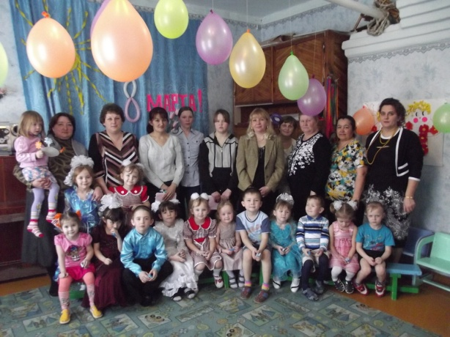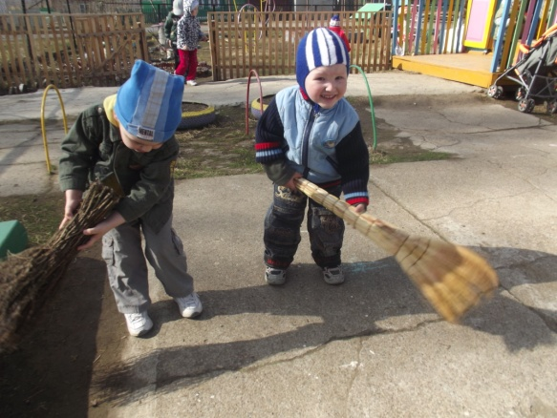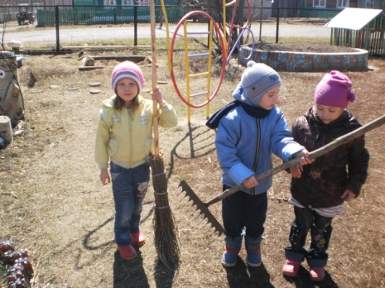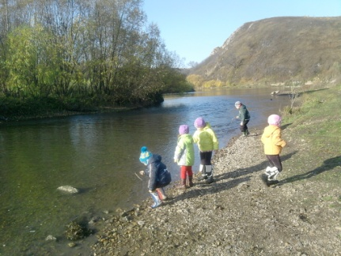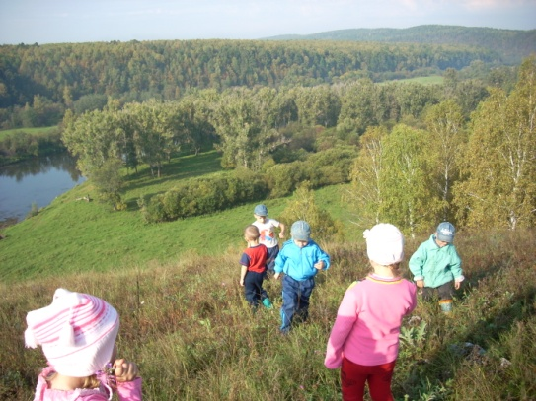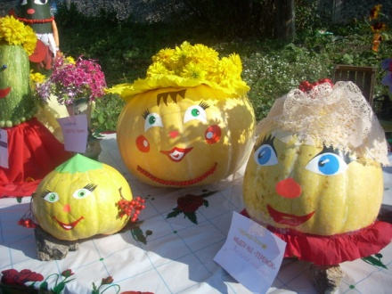 б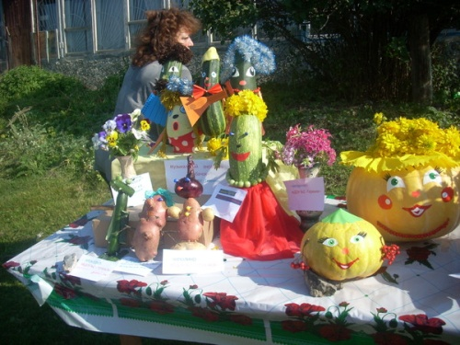еседы; 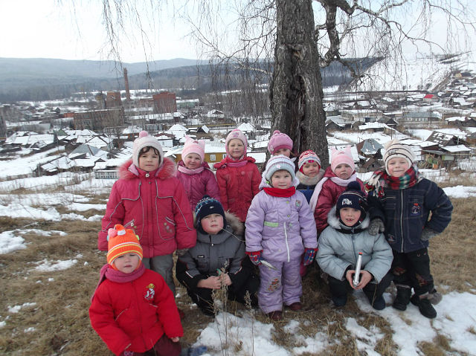
- консультации: «Воспитание самостоятельности и ответственности», «Как организовать труд детей дома»;
- совместные конкурсы: «Дары Осени», «Мой гербарий» поделки из природного материала, поделки из овощей, сезонные выставки совместных работ «Новогодние игрушки»;
- совместные работы детей и родителей на темы: «Моя семья», «Спортивная семья», «Как я провел лето». Оформляется фотоальбом, к которому ребята потом постоянно обращаются, показывают друг другу фотографии своей семьи. Дети делятся своими впечатлениями, учатся слушать друг друга, проявляют интерес к собеседнику. Это может получить подкрепление в виде семейной проектной деятельности на тему «Я и вся моя семья». Данный детско-родительский проект относится к долгосрочным и включает в себя: «Моя родословная», «Древо моей семьи», «Герб семьи», «Девиз семьи», обычаи и традиции семьи. Основной целью является воспитание любви к своим родным, семье;
- досуги, праздники: «День матери», «Папа, мама, я – дружная семья», «Веселые старты»;
- поручения родителям;

